Для начала работы проверим, что npm действительно был установлен вместе с node js. Как это сделать показано на рисунке1. Видим, что версия 10.2.4.



Рисунок 1 – Версия установленного npm

Теперь создадим папку с нашим проектом с помощью команды mkdir, переместимся в нее и инициализируем проект: для генерации package.json  выполняем команду npm init, отвечаем на вопросы.

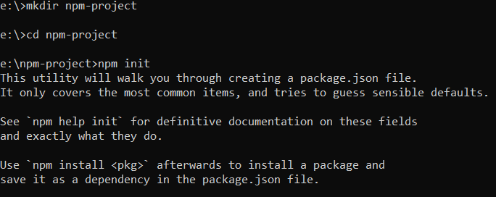

Рисунок 2 – Инициализация проекта

Задаем имя, версию, описание, главный файл пакета и т.д. Полый перечень вопросов показан на рисунке 3. В конце опроса подтверждаем, что все верно.

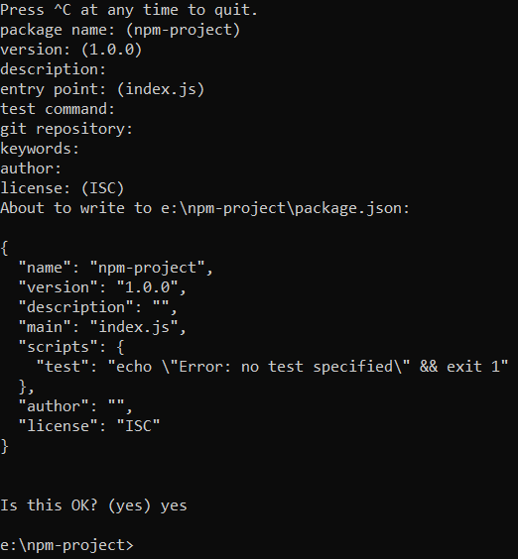

Рисунок 3 – Ответы на вопросы при инициализации проекта

Теперь ставим библиотеку lodash. Как это сделать показано на рисунке 4.

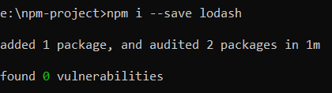

Рисунок 4 – Установка библиотеки lodash

Создаем в папке проекта - index.js файл, который мы назначили главным в пакете. Также, убеждаемся в том, что package.json файл действительно был создан. Сожержимое папки проекта показано на рисунке 5.

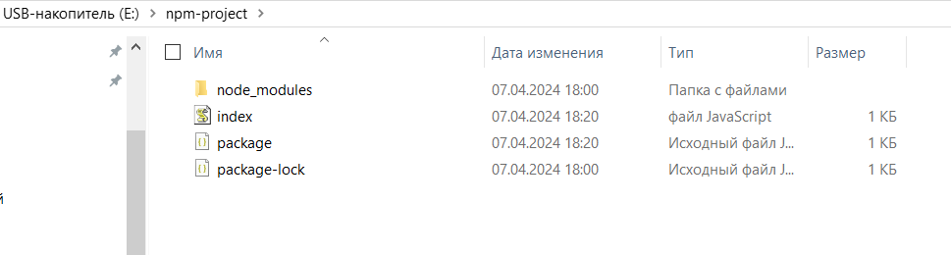

Рисунок 5 – Папка проекта для лабораторной

Пишем в index.js файл условие нашей задачи, подключаем библиотеку lodash. Выведем в консоль сначала неотсортированный массив объектов, затем отсортированный с помощью метода .sortBy по полю age массив объектов.

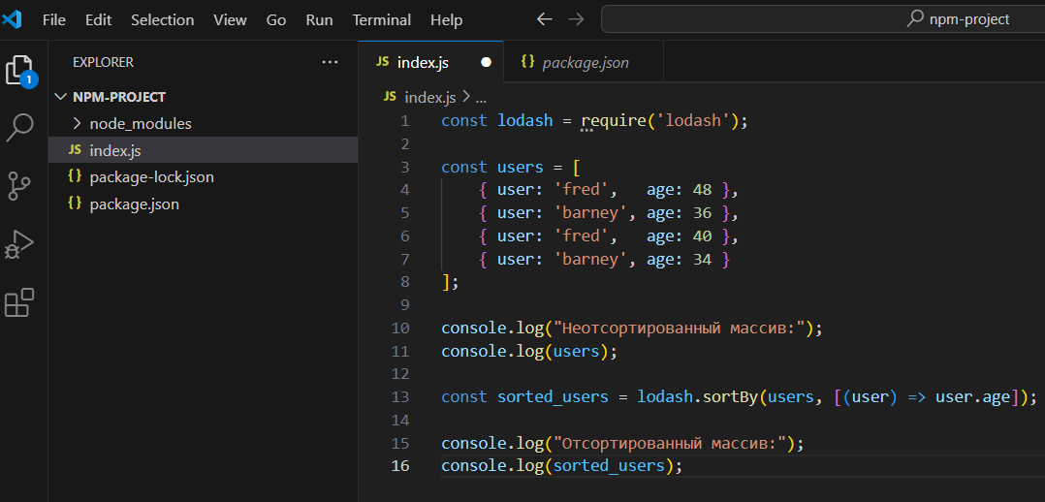

Рисунок 6 – Index.js файл

В package.json файле в “start” пишем “node index.js”. Как это сделать показано на рисунке 7.

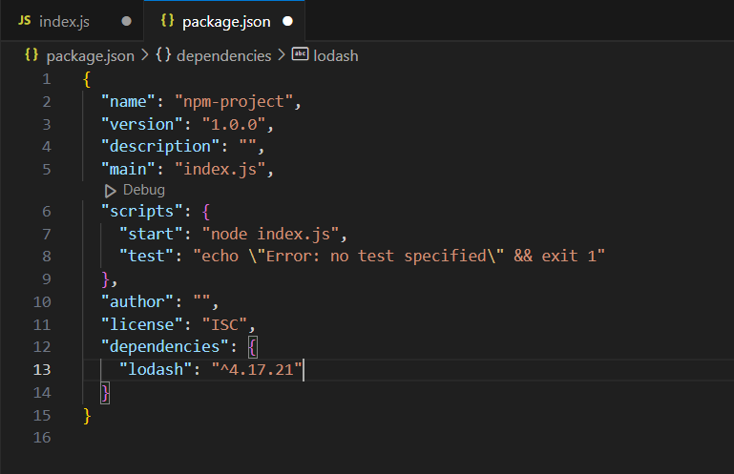

Рисунок 7 – package.json файл

Запускаем наш проект через консоль. Смотрим вывод. Все работает исправно. Как выглядит вывод в консоль показано на рисунке 8.

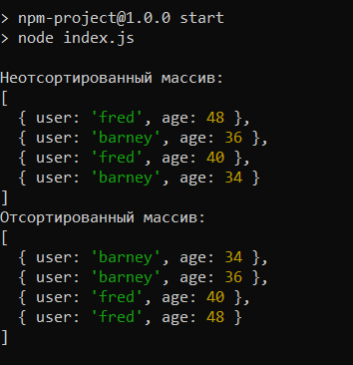

Рисунок 8 – Вывод в консоль после запуска проекта